Київський столичний університет імені Бориса Грінченка
Факультет інформаційних технологій та математики
Кафедра комп’ютерних наук

ЗВІТ
з лабораторної роботи 3
з дисципліни «Крос-платформне програмування»
на тему:
«Механіки взаємодії»

Виконав:
студент 3 курсу
групи ІНб-2-23-4.0д
спеціальності F3 (122) «Комп’ютерні науки»
ПІБ студента: Романов Я.Ю.

м. Київ – 2026
Мета роботи
Навчитись працювати з взаємодіями в Unity. Розширити існуючий прототип гри, додавши механізми взаємодії через Collider2D, Trigger, Physics2D.Raycast, Physics2D.Overlap*. Навчитись працювати з подіями зіткнення та логікою взаємодії між об'єктами.
Хід виконання
1. Вибір гри та налаштування репозиторію
Завантажено файли з репозиторію. Відповідно до варіанту за методом розподілу обрано гру Top Down Survivor.
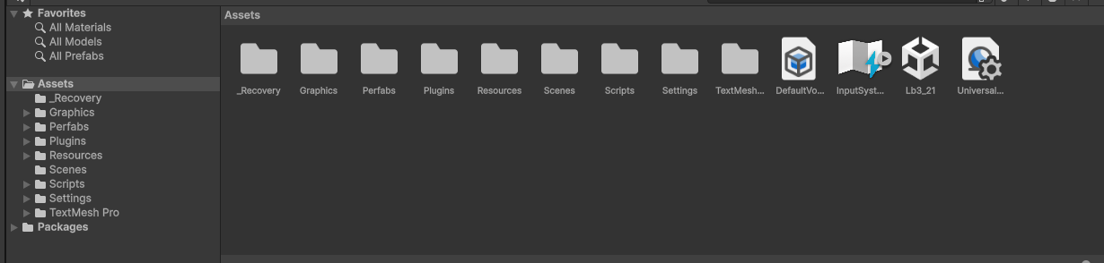
2. Реалізовані механіки взаємодії
2.1 Система хвиль ворогів (WaveSystem)
Об'єктам-спавнерам присвоєно тег та шар "Spawner". Система автоматично знаходить усі спавн-зони, генерує випадкові координати всередині їхніх меж та інстанціює ворога.
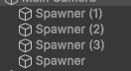
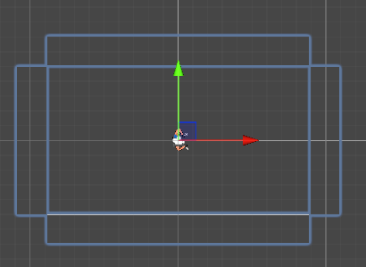
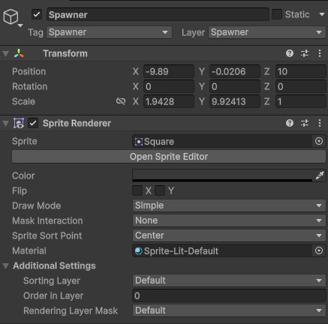
Код спавнеру:
using UnityEngine;
using System.Collections;

public class WaveSystem : MonoBehaviour
{
private GameObject[] spawners;
private GameObject enemy;
private Vector3 min;
private Vector3 max;
private Bounds spawnerBounds;
private Renderer spawnerRenderer;
private int randIndex;
private float randX;
private float randY;

public float spawnCooldown = 10f;
public float descendSpawnCooldownSpeed = 0.1f;

void Start()
{
spawners = GameObject.FindGameObjectsWithTag("Spawner");
enemy = Resources.Load<GameObject>("Objects/Enemy");
SpawnEnemy();
StartCoroutine(DelaySpawnEnemy());
StartCoroutine(DescendDelaySpawnEnemy());
}

void SpawnEnemy()
{
randIndex = Random.Range(0, spawners.Length);
spawnerRenderer = spawners[randIndex].GetComponent<Renderer>();
spawnerBounds = spawnerRenderer.bounds;
min = spawnerBounds.min;
max = spawnerBounds.max;
randX = Random.Range(min.x, max.x);
randY = Random.Range(min.y, max.y);
Instantiate(enemy, new Vector3(randX, randY, 0), Quaternion.identity);
}

IEnumerator DelaySpawnEnemy()
{
while (true)
{
yield return new WaitForSeconds(spawnCooldown);
SpawnEnemy();
}
}

IEnumerator DescendDelaySpawnEnemy()
{
while (true)
{
yield return new WaitForSeconds(1f);
spawnCooldown -= descendSpawnCooldownSpeed;
}
}
}

З часом інтервал між хвилями зменшується - складність гри зростає.
2.2 Система ворогів (Enemy)
Ворог переслідує гравця, повертається в його сторону та атакує при зближенні. При отриманні урону від гравця - відштовхується назад.
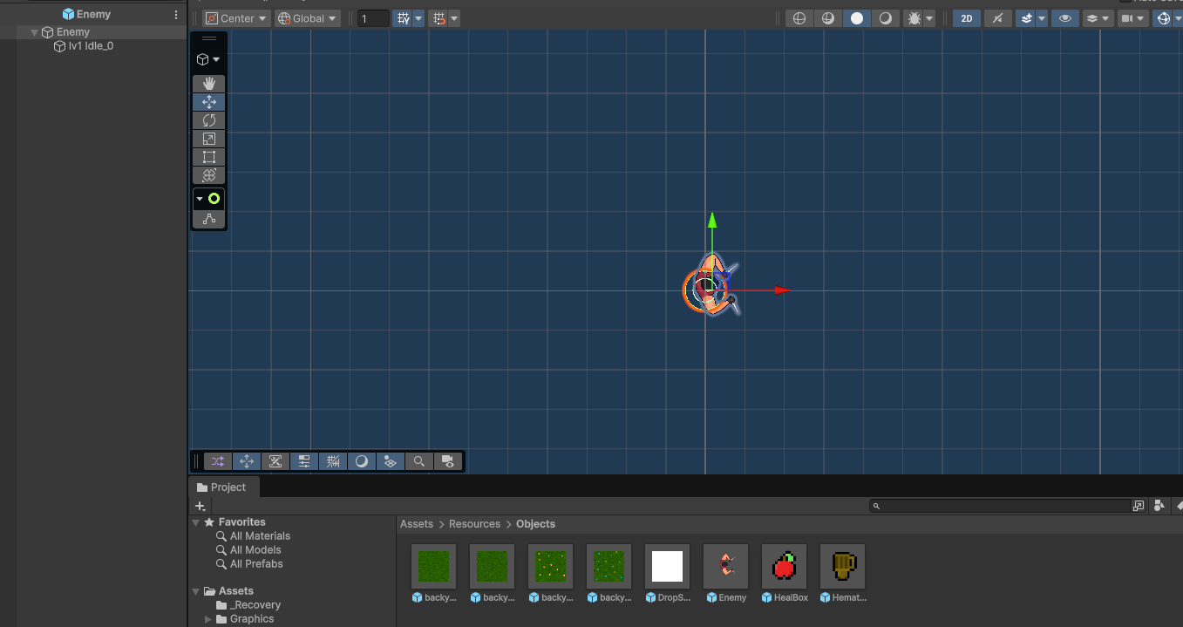
Код ворога:
using UnityEngine;
using System.Collections;

public class Enemy : MonoBehaviour
{
private GameObject player;
private GameObject enemyDropSpawn;
private Transform transform;
private Transform playerTransform;
private LayerMask playerLayerMask;
private CircleCollider2D collider;
private Rigidbody2D enemyRb;
private float enemyNextAttackTime;
private float enemyNextReverseTime;
private float angle;
private Vector2 enemyDirection;
private Vector2 enemyRotDirection;
private Collider2D hit;

public float movingSpeed = 3f;
public float enemyDamage = 5f;
public float enemyDamageCooldown = 1f;
public float enemyReverseCooldown = 1f;
public float enemyHp = 100f;
public bool isPushed = false;

void Start()
{
player = GameObject.FindWithTag("Player");
transform = GetComponent<Transform>();
playerTransform = player.GetComponent<Transform>();
playerLayerMask = 1 << player.layer;
collider = GetComponent<CircleCollider2D>();
enemyRb = GetComponent<Rigidbody2D>();
enemyDropSpawn = Resources.Load<GameObject>("Objects/DropSpawner");
}

void Update()
{
EnemyFollowing();
EnemyAttack();
if (isPushed && Time.time >= enemyNextReverseTime)
{
StartCoroutine(CallCooldown(enemyReverseCooldown));
}
}

IEnumerator CallCooldown(float enemyReverseCooldown)
{
yield return new WaitForSeconds(enemyReverseCooldown);
isPushed = false;
}

void EnemyFollowing()
{
enemyDirection = (player.transform.position - transform.position).normalized;
switch (isPushed)
{
case false:
enemyRb.MovePosition(enemyRb.position + enemyDirection * movingSpeed * Time.deltaTime);
movingSpeed = 6f;
break;
case true:
enemyRb.MovePosition(enemyRb.position + (enemyDirection * (-1)) * movingSpeed * Time.deltaTime);
movingSpeed = 2f;
break;
}
enemyRotDirection = playerTransform.position - transform.position;
angle = Mathf.Atan2(enemyRotDirection.y, enemyRotDirection.x) * Mathf.Rad2Deg;
transform.rotation = Quaternion.Euler(0, 0, angle);
}

void EnemyAttack()
{
if (collider.isTrigger)
{
hit = Physics2D.OverlapCircle(
transform.position,
collider.radius,
playerLayerMask
);
}
if (hit != null && Time.time >= enemyNextAttackTime)
{
Player player_ = player.GetComponent<Player>();
if (player_ != null)
{
player_.TakeDamage(enemyDamage);
enemyNextAttackTime = Time.time + enemyDamageCooldown;
}
}
}

public void TakeDamage(float playerDamage)
{
enemyHp -= playerDamage;
if (enemyHp <= 0)
{
Instantiate(enemyDropSpawn, new Vector3(transform.position.x, transform.position.y, 0), Quaternion.identity);
Destroy(gameObject);
}
}
}

2.3 Система дропу (DropSpawner)
Після знищення ворога спавниться об'єкт DropSpawner, який з випадковими координатами в своїх межах інстанціює предмети. З певним шансом (20%) випадає HealBox (яблуко, що відновлює HP), а також HematohyBox (стакан, що відновлює гемоглобін). Після спавну куб знищується.
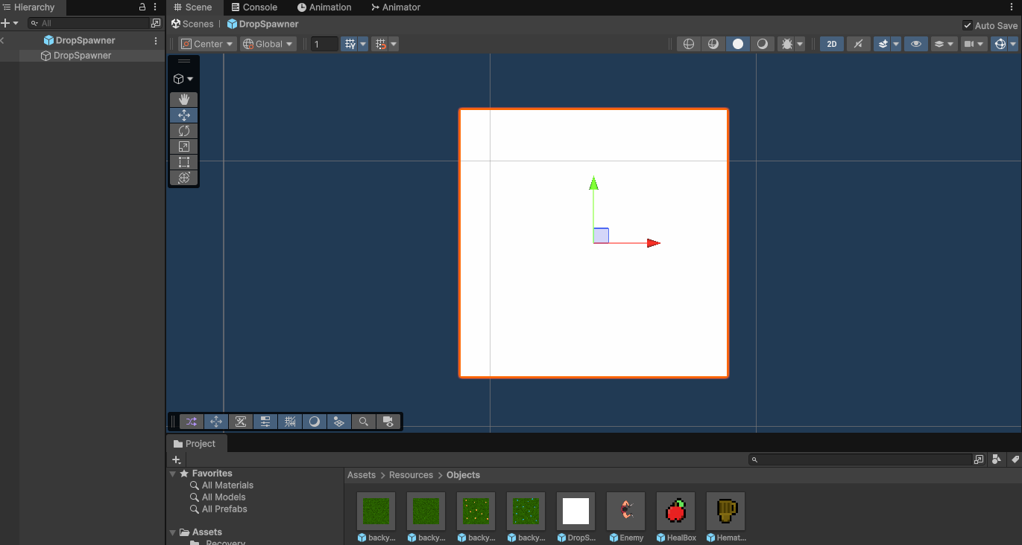
Код “DropSpawner”:
using UnityEngine;

public class DropSpawner : MonoBehaviour
{
private GameObject healerBox;
private GameObject hematohyBox;
private Vector3 min;
private Vector3 max;
private Bounds dropSpawnerBounds;
private Renderer dropSpawnerRenderer;
private float randX;
private float randY;
private float randChance;

public float chanceOfDropHealBox = 20f;

void Start()
{
dropSpawnerRenderer = GetComponent<Renderer>();
dropSpawnerBounds = dropSpawnerRenderer.bounds;
healerBox = Resources.Load<GameObject>("Objects/HealBox");
hematohyBox = Resources.Load<GameObject>("Objects/HematohyBox");
min = dropSpawnerBounds.min;
max = dropSpawnerBounds.max;
randChance = Random.Range(1, 100);
if (randChance <= chanceOfDropHealBox)
{
DropSpawn(healerBox);
}
DropSpawn(hematohyBox);
Destroy(gameObject);
}

void DropSpawn(GameObject spawnObject)
{
randX = Random.Range(min.x, max.x);
randY = Random.Range(min.y, max.y);
Instantiate(spawnObject, new Vector3(randX, randY, 0), Quaternion.identity);
}
}

2.4 Зцілюючі об'єкти (HealBox)
Даний код, знаходить координати кутів, після чого з отриманих значень підберає рандомні координати та спавнить стакан, що відновлює гемоглобін в крові гравця та з певним шансом яблуко, що відновлює певну суму здоров’я, а сам куб знищюється.
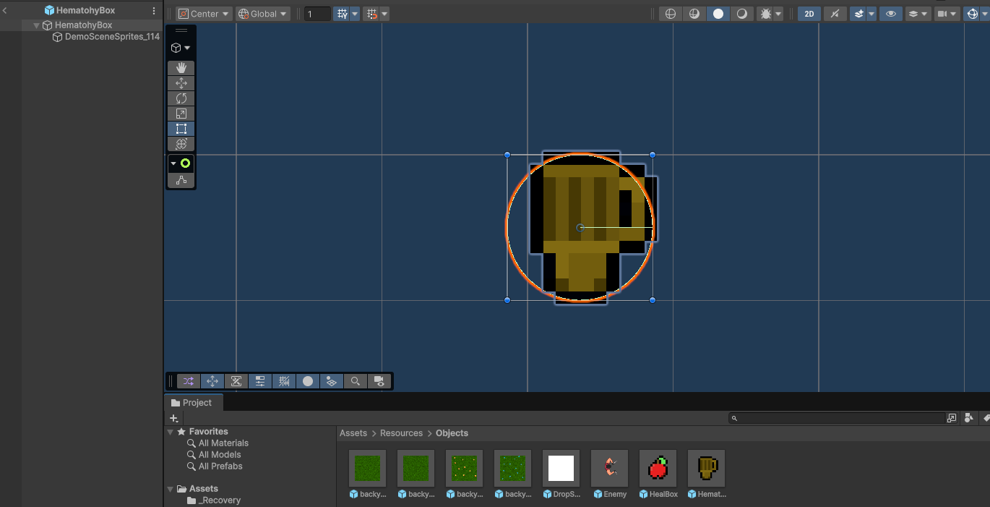
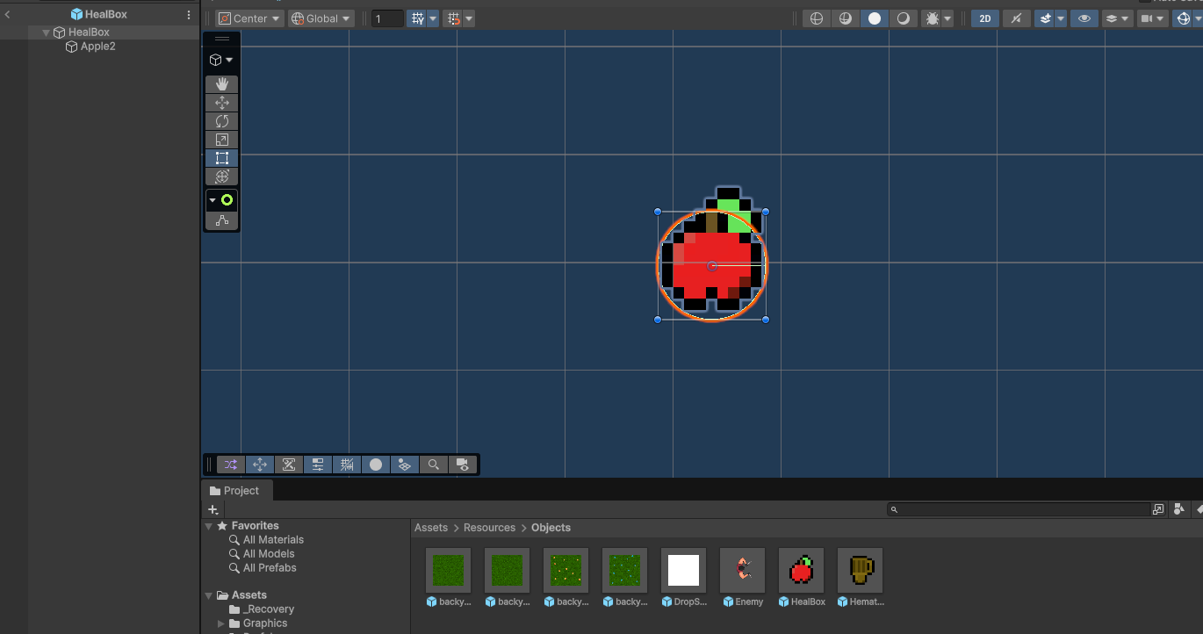
Код зцілюючих об’єктів:
using UnityEngine;

public class HealBox : MonoBehaviour
{
public float healAmount = 10f;

public void Disappear()
{
Destroy(gameObject);
}
}

2.5 Процедурна генерація оточення (SpawnGround)
Сцена містить велику кількість точок із тегом та шаром "GroundSpawner". Система перевіряє, чи вже є земля в зоні кожної точки, і якщо ні - спавнить одну з 4 текстур.
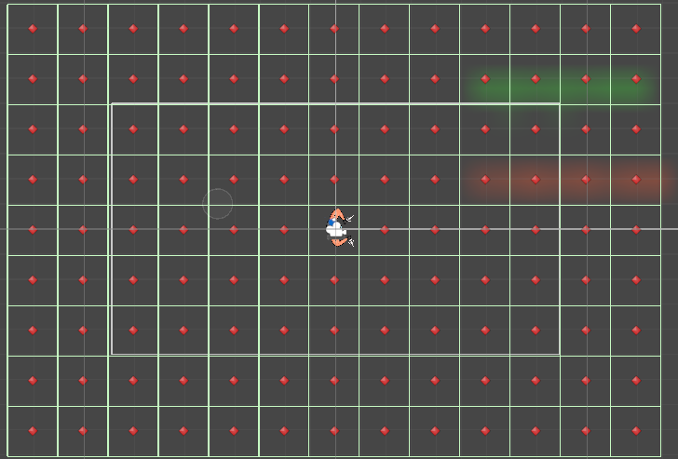
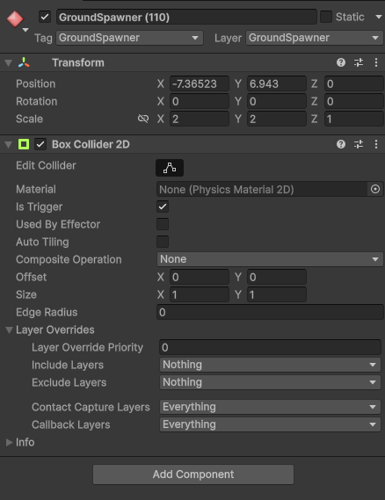
Код системи процедурної генерації:
using UnityEngine;

public class SpawnGround : MonoBehaviour
{
private GameObject[] grounds;
private GameObject[] spawners;
private Transform groundSpawnerTransform;
private Collider2D hit;
private BoxCollider2D groundSpawnerCollider;
private int randIndex;

public LayerMask groundLayerMask;

void Start()
{
spawners = GameObject.FindGameObjectsWithTag("GroundSpawner");
grounds = new GameObject[] {
Resources.Load<GameObject>("Objects/backyard_00"),
Resources.Load<GameObject>("Objects/backyard_01"),
Resources.Load<GameObject>("Objects/backyard_02"),
Resources.Load<GameObject>("Objects/backyard_03")
};
}

void Update()
{
SpawnGround_();
}

void SpawnGround_()
{
for (int i = 0; i < spawners.Length; i++)
{
groundSpawnerCollider = spawners[i].GetComponent<BoxCollider2D>();
hit = Physics2D.OverlapBox(
groundSpawnerCollider.bounds.center,
groundSpawnerCollider.size,
0f,
groundLayerMask
);
if (hit == null)
{
groundSpawnerTransform = spawners[i].GetComponent<Transform>();
randIndex = Random.Range(0, grounds.Length);
Instantiate(grounds[randIndex], new Vector3(groundSpawnerTransform.position.x,
groundSpawnerTransform.position.y, 0), Quaternion.identity);
}
}
}
}

2.6 Бойова система гравця - атака (Player)
Перед персонажем розміщено колайдер-атак зону. При натисканні лівої кнопки миші перевіряється наявність ворога в зоні атаки через Physics2D.OverlapBox.
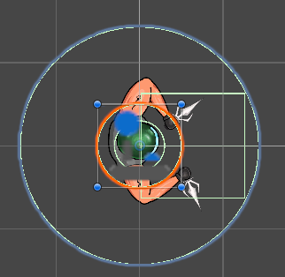
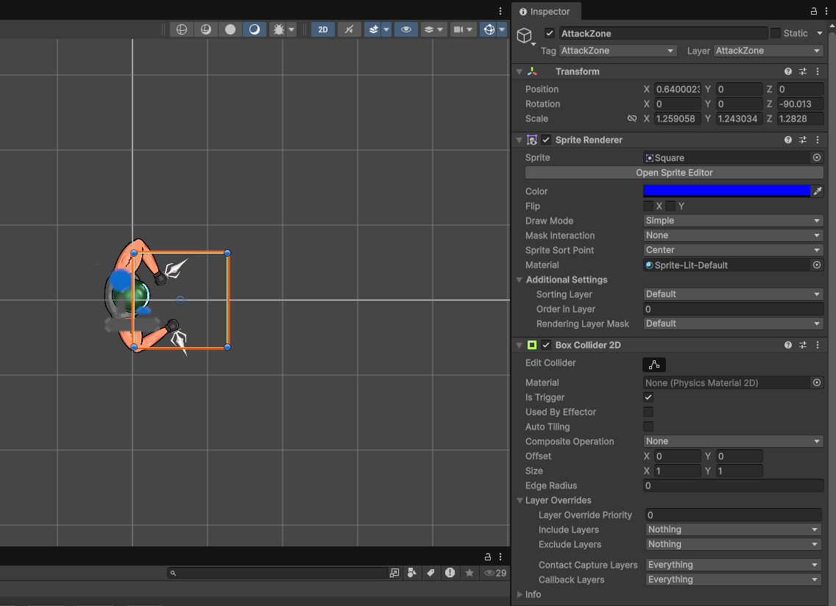
Код з функціоналом зони:
void PlayerAttack()
{
if (Input.GetMouseButtonDown(0))
{
hit = Physics2D.OverlapBox(
attackCollider.bounds.center,
attackCollider.size,
0f,
enemyLayerMask
);
if (hit != null && Time.time >= playerNextAttackTime)
{
Enemy enemy_ = hit.GetComponent<Enemy>();
if (enemy_ != null)
{
enemy_.TakeDamage(playerDamage);
enemy_.isPushed = true;
playerNextAttackTime = Time.time + playerDamageCooldown;
}
}
}
}

Процедурна генерація
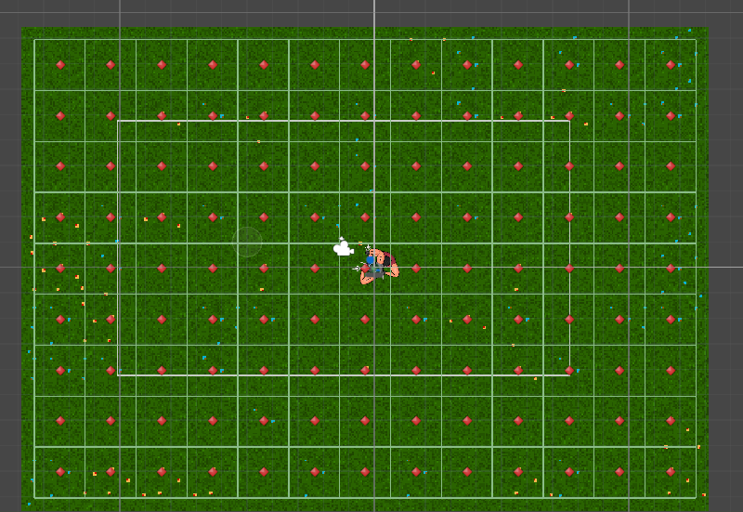
Код функції:
void SpawnGround_()
{
for (int i = 0; i < spawners.Length; i++)
{
groundSpawnerCollider = spawners[i].GetComponent<BoxCollider2D>();

hit = Physics2D.OverlapBox(
groundSpawnerCollider.bounds.center,
groundSpawnerCollider.size,
0f,
groundLayerMask
);

if (hit == null)
{
groundSpawnerTransform = spawners[i].GetComponent<Transform>();

randIndex = Random.Range(0, grounds.Length);

Instantiate(grounds[randIndex], new Vector3(groundSpawnerTransform.position.x, groundSpawnerTransform.position.y, 0), Quaternion.identity);
}
}

2.7 Підбір предметів (Player)
Гравець автоматично підбирає предмети при наближенні за допомогою Physics2D.OverlapCircle з радіусом 0.5f.
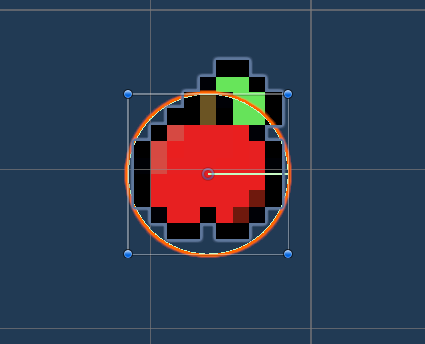
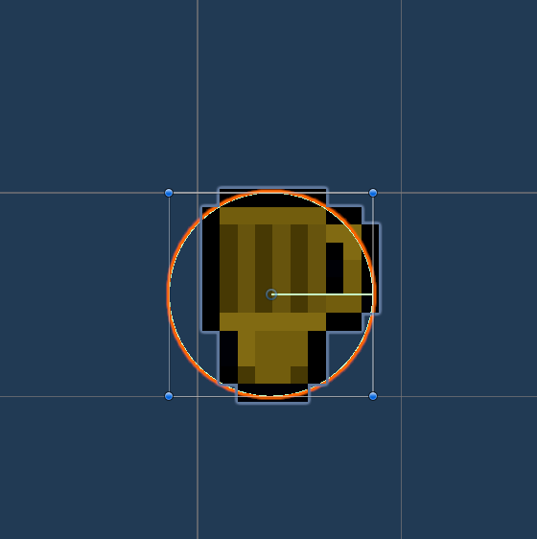
Код функцій підбору:
void PlayerHeal()
{
healerHit = Physics2D.OverlapCircle(
transform.position,
0.5f,
healBoxLayerMask
);
if (healerHit != null)
{
HealBox healBox_ = healerHit.GetComponent<HealBox>();
if (healBox_ != null)
{
if ((playerHp + healBox_.healAmount) >= 100)
playerHp = 100;
else playerHp += healBox_.healAmount;
healBox_.Disappear();
}
}
}

void PlayerHematohyHeal()
{
hematohyHit = Physics2D.OverlapCircle(
transform.position,
0.5f,
hematohyBoxLayerMask
);
if (hematohyHit != null)
{
HealBox hematohyBox_ = hematohyHit.GetComponent<HealBox>();
if (hematohyBox_ != null)
{
if ((playerHematomahyAmount + hematohyBox_.healAmount) >= 100)
playerHematomahyAmount = 100;
else playerHematomahyAmount += hematohyBox_.healAmount;
hematohyBox_.Disappear();
}
}
}

Відповіді на контрольні питання
1. Які типи колізій використані?
У проєкті використано два підходи: CircleCollider2D (для ворогів — визначення зони атаки навколо центру об'єкта) та BoxCollider2D (для спавн-зон землі та атак-зони гравця). Колайдери налаштовані як тригери (isTrigger = true) там, де не потрібна фізична реакція на зіткнення, а лише логічна перевірка перекриття.
2. Де застосовано Raycast або Overlap?
Метод Physics2D.Overlap* застосовано у чотирьох місцях:
- OverlapCircle — атака ворога по гравцю (Enemy.EnemyAttack)
- OverlapBox — атака гравця по ворогу (Player.PlayerAttack)
- OverlapBox — перевірка наявності землі в зоні спавнера (SpawnGround.SpawnGround_)
- OverlapCircle — підбір предметів гравцем (Player.PlayerHeal, Player.PlayerHematohyHeal)
3. Чому саме такий метод перевірки обрано?
Physics2D.Overlap* обрано замість OnTriggerEnter2D / OnCollisionEnter2D через більший контроль: перевірка виконується лише тоді, коли це потрібно (наприклад, лише при натисканні кнопки атаки або кожен кадр з власним cooldown-таймером). Це дозволяє точно управляти моментом перевірки, уникнути зайвих викликів та реалізувати cooldown між атаками без зайвих станів. OverlapBox для процедурної генерації дозволяє перевіряти, чи зайнята зона, без розміщення фізичних тіл.
4. Як механіки впливають на core loop?
Core loop гри будується навколо виживання:
- Система хвиль постійно збільшує тиск на гравця (зменшення spawnCooldown)
- Гравець атакує ворогів → отримує дроп → відновлює HP/гемоглобін
- Процедурна генерація землі забезпечує безшовний відкритий світ
- Система HP та гемоглобіну додає два паралельних ресурси для менеджменту, підвищуючи стратегічну глибину

Висновок
В ході виконання лабораторної роботи було розширено прототип гри Top Down Survivor. Реалізовано систему хвиль ворогів із динамічним складнощем, бойову систему на основі Physics2D.OverlapBox та Physics2D.OverlapCircle, систему дропу з рандомним шансом, механіку підбору предметів (HP та гемоглобін), а також процедурну генерацію оточення. Вивчено різні методи перевірки колізій та сфери їх доцільного застосування.

